Caso de Uso 1 — Detección Automática de Fallas Geológicas en Volúmenes Sísmicos utilizando Deep Learning (AI)
(Estilo técnico–empresarial, con aclaración sobre cubos sintéticos)

Contexto
La interpretación de fallas geológicas en cubos sísmicos es un proceso fundamental en exploración y desarrollo. Sin embargo, los métodos tradicionales requieren extensas horas de análisis manual por parte del intérprete, presentan variabilidad entre profesionales y no escalan adecuadamente al crecimiento de la data sísmica moderna.
Para dar respuesta a esta necesidad, se desarrolló una solución abierta, eficiente y adaptable, basada en modelos de Deep Learning aplicados a volúmenes sísmicos.

Problemática
El proceso manual de picado de fallas enfrenta limitaciones claras:
- Altísimo consumo de tiempo especializado.
- Inconsistencias entre intérpretes, dificultando la trazabilidad.
- Escalabilidad limitada ante cubos cada vez más grandes y complejos.
- Soluciones comerciales costosas o demasiado demandantes en hardware.
A esto se suma que muchos modelos entrenados con datos reales no generalizan bien al cambiar de cuenca, relieve estructural o condiciones de adquisición, lo que reduce su utilidad operacional.

Solución Propuesta
La propuesta integra:
- La arquitectura del paper FaultSeg3D (Wu, 2019), basada en CNNs 3D para segmentación de fallas.
- Un desarrollo propio que optimiza la carga computacional, mantiene la precisión y facilita la integración en flujos de trabajo reales.

Fundamento técnico
El modelo se entrena utilizando cubos sísmicos sintéticos, una técnica clave que ofrece ventajas empresariales y técnicas:
- Permiten generar miles de ejemplos con fallas controladas.
- Tienen propiedades estadísticamente similares a los datos reales.
- Generalizan de manera robusta tanto en entornos onshore como offshore, incluso sin entrenamiento explícito en esos dominios.
- Evitan restricciones de confidencialidad y costos asociados a datasets reales.
Esto hace que el modelo pueda aplicarse en múltiples cuencas y proyectos sin necesidad de reentrenamientos costosos.

Mejoras implementadas en la tesis
El trabajo propio aporta:
- Reducción sustancial del costo computacional, manteniendo el nivel de precisión reportado en el paper original.
- Ajustes arquitectónicos que aceleran la inferencia sin pérdida de desempeño.
- Un pipeline totalmente basado en código libre, permitiendo:
  - Integración nativa con el software interno de interpretación.
  - Fácil escalado en servidores, clusters o notebooks.
  - Personalización continua por parte del equipo técnico.

Valor para el negocio
La herramienta entrega automáticamente una primera aproximación de alta calidad del volumen de fallas, logrando:
- Ahorro significativo de horas hombre en interpretación.
- Mayor consistencia entre profesionales y equipos.
- Procesamiento adaptable a cualquier entorno operativo (onshore/offshore).
- Reducción de costos de licencias y hardware gracias al uso de código abierto y modelos ligeros.
- Mayor velocidad para analizar múltiples cubos en paralelo, mejorando el time-to-insight.
En resumen, esta solución convierte un proceso lento, repetitivo y subjetivo en un pipeline moderno, reproducible y alineado con los estándares actuales de Machine Learning aplicado a geociencias.

Cubos sísmicos usados para entrenamiento y testeo

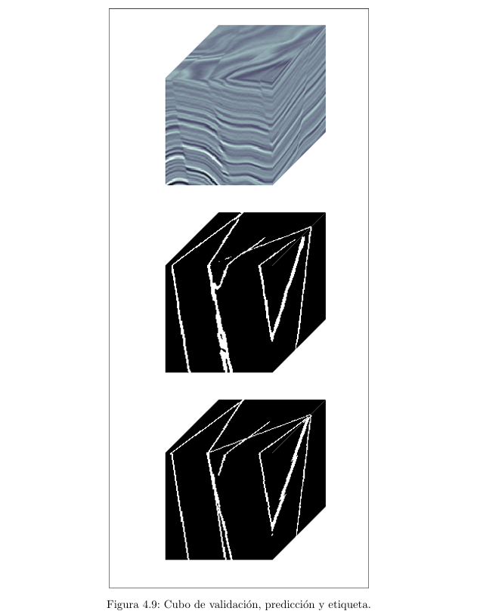

Caso real offshore

